Green cards

Der tropische Regenwald hat eine große Auswahl von Pflanzen und Tieren, denn ...

… die Luft ist immer heiß und feutcht und es gibt starke Regenfälle. Die durchschnittliche Temperatur ist über als 21ºC und der Regenfall ist über 2000mm…denn

Die Würzeln befinden sich in der Nähe vom Boden... denn

Es gibt wenige Mineralstoffe in der Erde… denn

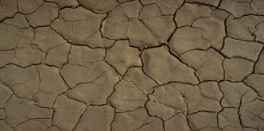

Die Blätter verrotten (abbauen) schnell... denn

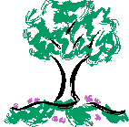
Die Bäume können eine Höhe von 50 Meter erreichen… denn

Es gibt Farne und Moose in der Moosschicht… denn
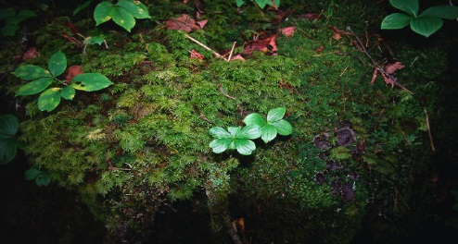

Instruction card

Finde die Erklärung ... denn...
Pink cards

Der tropische Regenewald ist in der Nähe von dem Äquator. Die warme Luft steigt, es kühlt sich ab und der Wasserdampf dampft ab (evaporiert). Es gibt konvekitven Niederschlag (Regenfall).

Die tropischen Regenwälder sind mehr als eine Million Jahre alt.

Die Blätter verrotten (abbauen) schnell und die Wurzeln nehmen die Mineralstoffe sehr schnell auf.

Der Boden der tropischen Regenwälder hat eine Mangel Mineralstoffe. Alle der Mineralstoffen befinden sich auf dem Boden.

Es gibt wenig Sonnenlicht auf dem Boden des Regenwaldes.

Es gibt sehr viel Sonne und Regenfall, und das Recyceln der Mineralstoffe ist sehr schnell.

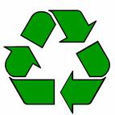

Es gibt sehr viele Reduzenter, die die Blätter verrotten können.

Question card

Was wird passieren, wenn die Bäume in den tropischen Regenwäldern abgeholzt wurden?

